苏州捷士佳自动化设备有限公司
宁波申菱门机系统使用手册
TKP131-0.5/0.6/0.7型
增清 收集整理
一、构成
宁波申菱门机变频调速系统硬件部分采用日本松下公司的VF-7F 0.4kw的变频器，FP1-C14型可编程控制器，门机运行变速位置由双稳态开关控制。
1、 变频器内部接线如下图 (点击这里查看清晰图片）
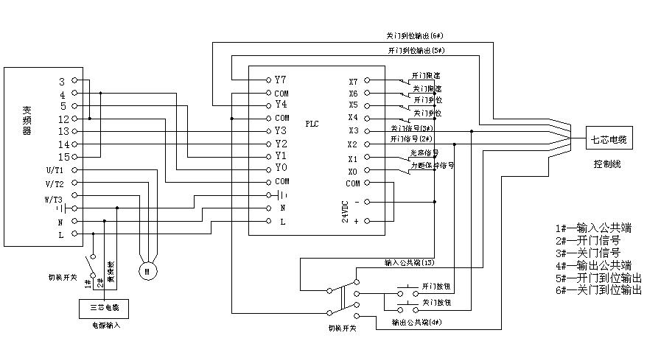
二、开关端子功能简述
1、切换开关
当开关置于调试状态时，系统对外部信号不响应，按下手动开、关门按钮时，门机按要求关门或开门；当开关置于系统状态时，系统由外部信号控制，手动开、关门按钮不起作用。
２、手动关门按钮
当调试切换开关置于调试状态时，按下该按钮，门机作关门运动，无论门机在何位置，停止按该按钮，门机立即停止关门运动；当调试切换开关置于系统状态时，该按钮不起作用。
3、手动开门按钮
当调试切换开关置于调试状态时，按下该按钮，门机作开门运动，无论门机在何位置，停止按该按钮，门机立即停止开门运动；当调试切换开关置于系统状态时，该按钮不起作用。
4、控制输入
控制输入部分包括门位置信号输入和外部控制信号输入，具体见接线图一；
4-1 门位置控制信号
XK1-XK4均为门位置控制信号，开、关门中XK1-XK4的具体时序图如下图所示：
1）XK1、XK2、XK3、XK4的时序图
开门时的时序图
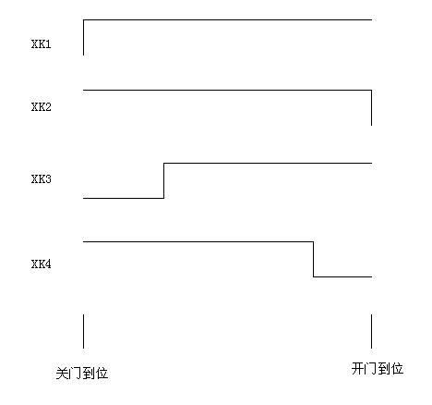
关门时的时序图
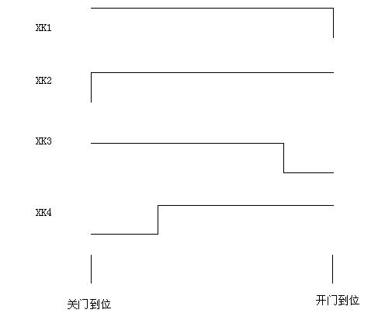
２）磁性开关位置：
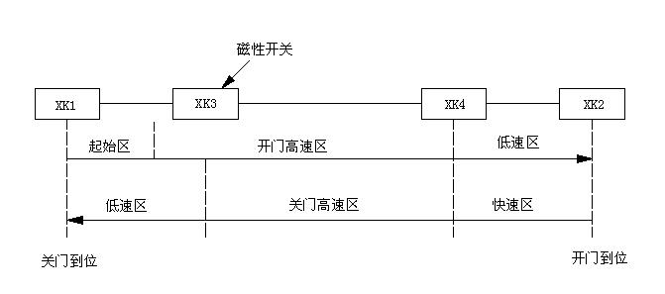
注：开门起始区没有根据磁开关的位置定，而是根据时间设定，程序设定为１ｓ。
４-2 外部控制信号
七芯电缆中１＃线为输入公共端，２＃线为开门信号输入，３＃线为关门信号输入。
５、控制输出
输出部分如图一所示，其中七芯电缆中４＃线为输出公共端，５＃线为开门到位输出，６＃线为关门到位输出。
６、电源输入部分
三芯电缆为本控制器的电源输入电缆，黄绿线为电源接地，１＃线和２＃线为电源输入，其输入要求为单相交流200-240V，且电压是稳定电压。
三、控制曲线及相关参数说明
本变频器位置控制采用双稳态磁开关，门机加、减速位置可根据磁性开关位置自行调整，以满足不同的用户要求。门机开门的曲线由Ｐ01，P02，P36，P37，P38等五个参数控制，关门曲线由P32，P33，P34，P39-P44等参数控制。具体参数功能说明如下：
P01--开门加速时间（第一加速时间）
P02--开门减速时间（第一减速时间）
P36--开门快速频率（预设频率6）
P37--开门高速频率（预设频率7）
P38--开门低速频率（预设频率8）
P32--关门快速频率（预设频率2）
P33--关门高速频率（预设频率3）
P34--关门低速频率（预设频率4）
P35--开门到位力矩保持频率（预设频率5）
P39--关门快速加速时间（第二加速时间）
P40--关门快速减速时间（第二减速时间）
P41--关门高速加速时间（第三加速时间）
P42--关门高速减速时间（第三减速时间）
P43--关门低速加速时间（第四加速时间）
P44--关门低速减速时间（第四减速时间）
运行曲线图（如图二所示）：
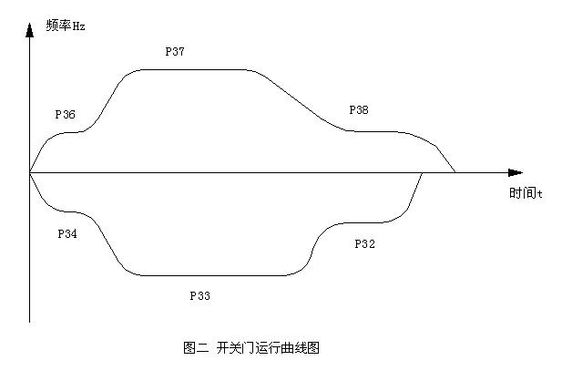
★ 开、关门到位力矩保持
１、05型门机控制系统载力矩保持；
2、06/07型门机控制系统，开门到位力矩保持频率由P36设定；关门到位力矩保持由X0切换，保持频率由速度1控制，出厂设定为0.5Hz，（关门到位后，按操作面板上的上下键可改变其频率。）
四、PLC各输入输出信号、运行频率说明：
输入信号 | 输出信号
X0--力矩保持信号 | Y0--开门信号输出
X1--光幕、触板信号 | Y1--关门信号输出
X2--开门信号 | Y2--开关门变速信号
X3--关门信号 | Y3--开关门变速信号
X4--关门到位信号 | Y4--关门到位输出
X5--开门到位信号 | Y7--开门到位输出
X6--关门限位信号
X7--开门限位信号
运行频率及加减速由Y0、Y2、Y3信号控制；具体控制信号如下：
Y0 | Y2 | Y3 | 参数P19设定为2
OFF | OFF | OFF | 速度1（出厂设定为0.5Hz)
OFF | OFF | ON | 速度2(P32),第二加/减速(P39/P40)
OFF | ON | OFF | 速度3(P33),第三加/减速(P41/P42)
OFF | ON | ON | 速度4(P34),第四加/减速(P43/P44)
ON | OFF | OFF | 速度5(P35)
ON | OFF | ON | 速度6(P36),第一加/减速(P01/P02)
ON | ON | OFF | 速度7(P37),第一加/减速(P01/P02)
ON | ON | ON | 速度8(P38),第一加/减速(P01/P02)
五、变频器操作步骤：
1）使变频器处于停止工作状态下，显示器显示000
2）按方式键[MODE]连接按三次：显示器显示P01
3）用上下键调整到所需参数
4）按设定键[SET]，再用上下键调整数值
5）按设定键[SET]，写入参数
6）按方式键[MODE]，使变频器回到原状态；显示器显示000
六、操作调试过程中应注意的问题：
1、不要将交流电源接到输出端子（U/T1、V/T2、W/T3）上；
2、输入电源不得超过240VAC，且应是稳定的电压，以免过电压烧坏变频器；
3、防止变频器进水，以免造成短路而烧坏变频器。
七、参数表
参数号码 | 参数名称 | 状态值或代码 | 出厂设定数据
P01★ | 第一加速时间 （秒） | ０ 0.1-999 | 1.0
P02★ | 第一减减速时间 （秒） | 0 0.1-999 | 1.0
P03 | 频率范围（V/F方式） | 50 60 FF | 50
P04 | V/F曲线 | 0 1 | 0
P05★ | DC提升水平 (%) | 0-40 | 12
P06 | 过载功能 | 0 1 2 3 | 2
P07 | 过载电流 | 0.1-100 | 2.8
P08 | 自控/外控 | 0-6 | 2
P09 | 自控/外控 | 0-4 | 0
P10 | 反向锁定 | 0 1 | 0
P11 | 停止方式选择 (Hz) | 0 1 | 0
P12 | 停止频率 （Hz） | 05-60 | 0.5
P13 | DC制动时间 | 001-120 | 0
P14 | DC制动水平 | 0-100 | 0
P15 | 最大频率 （Hz） | 50-400 | 60
P16 | 基三频率 （Hz） | 45-400 | 60
P17 | 加速频率保持 | 0 1 | 0
P18 | 减速频率保持 | 0 1 | 0
P19 | 复位功能选择 | 0 1 2 | 2
P20 | 开关1功能选择 | 0-6 | 0
P21 | 开关2功能选择 | 0-6 | 0
P22 | 开关3功能选择 | 0-7 | 0
P23 | 开关4功能选择 | 1-7 | 1
P24 | 外控停止方式 | 0 1 | 0
P25 | 输出TR功能选择 | 0-4 | 0
P26 | 输出RY功能选择 | 0-6 | 5
P27 | 检测频率（输出TR）(Hz) | 0 0.5-400 | 0.5
P28 | 检测频率（输出RY）(Hz) | 0 0.5-400 | 0.5
P29★ | 点动频率 (Hz) | 0.5-400 | 10
P30★ | 点动加速时间 (秒) | 0 0.1-999 | 5
P31★ | 点动减速时间 (秒) | 0 0.1-999 | 5
P32★ | 预设频率2 (Hz) | 0 0.5-400 | 20
P33★ | 预设频率3 (Hz) | 0 0.5-400 | 22
P34★ | 预设频率4 (Hz) | 0 0.5-400 | 4
P35★ | 预设频率5 (Hz) | 0 0.5-400 | 0.5
P36★ | 预设频率6 (Hz) | 0 0.5-400 | 8
P37★ | 预设频率7 (Hz) | 0 0.5-400 | 25
P38★ | 预设频率8 (Hz) | 0 0.5-400 | 3
P39★ | 加速时间2 (秒) | 0.1-999 | 1
P40★ | 减速时间2 (秒) | 0.1-999 | 1
P41★ | 加速时间3 (秒) | 0.1-999 | 1.2
P42★ | 减速时间3 (秒) | 0.1-999 | 1.2
P43★ | 加速时间4 (秒) | 0.1-999 | 1.2
P44★ | 减速时间4 (秒) | 0.1-999 | 1.2
P45 | 第二主频 (Hz) | 45-400 | 60
P46★ | 第二DC提升水平面 (%) | 0-40 | 0.5
P47 | 跨超频率1(Hz) | 0 0.5-400 | 0
P48 | 跨越频率2(Hz) | 0 0.5-400 | 0
P49 | 跨越频率3(Hz) | 0 0.5-400 | 0
0P50 | 跨越频率带宽大 (Hz) | 0-10 | 0
P51 | 限流功能 | 0 0.1-9.9 | 0
P52 | 功率损耗启动方式 | 0 1 2 3 | 1
P53 | RIDE-THROUGH重新启动 | 0 1 2 | 0
P54 | 等待时间 (秒) | 0.5-400 | 0.1
P55 | 下限频率钳位于 (Hz) | 0.5-400 | 0.5
P56 | 上限频率钳位于 (Hz) | 0.5-400 | 400
P57 | 偏置/增益功能选择 | 0 1 | 0
P58★ | 偏置/频率 (Hz) | -99-400 | 0
P59★ | 增益频率(Hz) | 0.05-400 | 60
P60★ | 0-5V输出电压补偿 (%) | 75-125 | 100
P61 | 监视选择 | 0 1 | 0
P62★ | 线速度系统数 | 0.1-100 | 3
P63 | 最大输出电压 (伏) | 0.1-500 | 000
P64 | OCS水平 (%) | 1-200 | 70
P65★ | 载波频率 (KHz) | 0.8-15 | 10
P66 | 密码 | 0 1-999 | 000
P67 | 出厂数据设定 | 0 1 | 0
P68 | 故障显示1
P69 | 故障显示2
P70 | 故障显示3
P71 | 故障显示4
注：带有一个★的参数可以在变频器运行时设定
八、变频器故障显示原因及排除方法
显示 | 故障显示及原因 | 故障排除方法
5C1 | - 加速过程中的瞬时过电流或散热片异常发热 | - 检查是否输出短路或接地错误  - 检查环境温度  - 增大加速时间
5C2 | - 恒定速度期间的瞬时过电流或散热片异常发热 | - 检查是否输出短路或接地错误  - 检查环境温度  - 消除负载过大变化
5C3 | - 减速过程中的瞬时过电流或散热片异常发热 | - 检查是否输出短路或接地错误  - 检查环境温度  - 增大减速时间
OC1 | - 加速过程中的过电流 | - 检查开路电路输出相数  - 增大加速时间  - 调节提升水平
OC2 | - 消除负载的过大变化恒定速度期间的过电流 | - 检查开路电路输出相数  - 消除负载的过大变化
OC3 | - 减速过程中的过电流 | - 检查开路电路输出相数  - 增大减速时间
OU1 | - 加速过程中的过大内部DC电压（过电压） | - 增大加速时间  - 接上一只制动电阻
OU2 | - 恒定速度期间的过大内部DC电压（过电压） | - 消除负过大变化  - 接上一只制动电阻
OU3 | - 减速过程中的过大内部DC电压（过电压） | - 增大减速时间  - 接上一只制动电阻
LU | - 电源电压降至额定值的85%或85%以下（电压不足） | - 测量电源电压  - 考虑瞬时停电再起动功能
OL | - 输出电流大于等于电热偶设定电流的125%或大于等于变频器额定电流的150%持续时间达到或者超过一分钟（过载） | - 检查电热偶设定电流  - 减小负载
AU | - 由控制电路终端输入一个辅助停止信号（辅助故障） | - 检查时序电路，确认辅助信号正确
A5 | - 由控制电路终端输入一个辅助停止信号（辅助停止） | - 检查时序电路，确认辅助信号正确
OP | - 运行过程中，控制板被断开/接上  - 当在停止状态设定数据时，或者在使用方式分键方式回到运行状态时，一个运行信号被输入  - 当运行信号接通时电源也接通 | - 要小心操作控制板  - 设定数据时检查运行信号  - 检查功率损耗启动方式（参数32）
CPU | - 变频器易受异常的干扰水平影响 | - 减少变频器周围的噪音

返回 维修资料

版权所有：苏州捷士佳自动化设备有限公司

地址 ：苏州市相城区元和街道相城大道168号A座901室
电 话 ：0512-67599599 传 真 ：0512-67599862
手 机： 13732648958 13771747874

